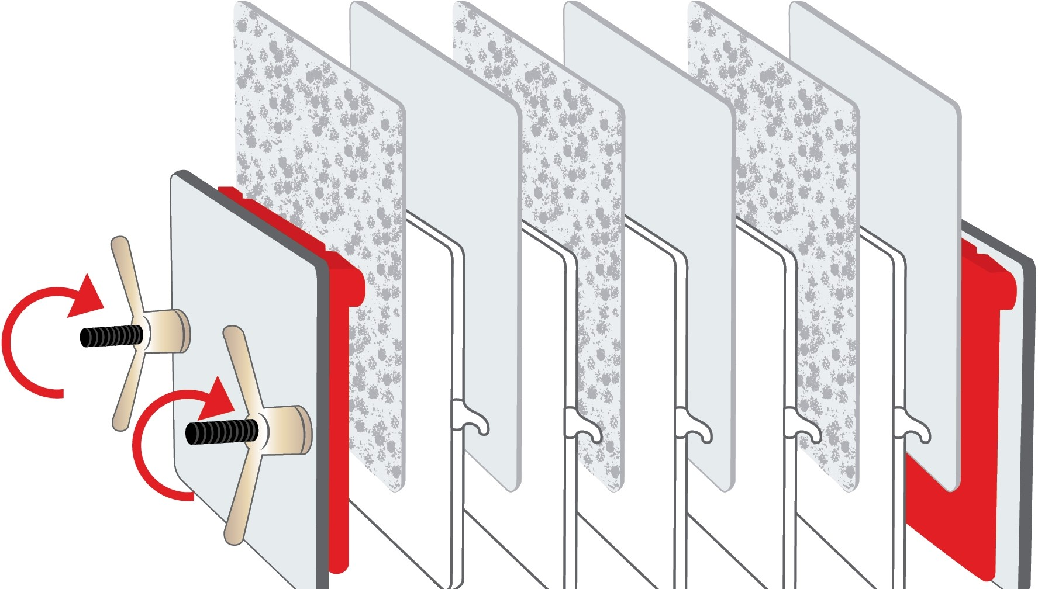

hrubý povrch
FILTRAČNÍ DESKA V TOMTO POŘADÍ VLOŽTE DESKY DO FILTRU A UTÁHNĚTE
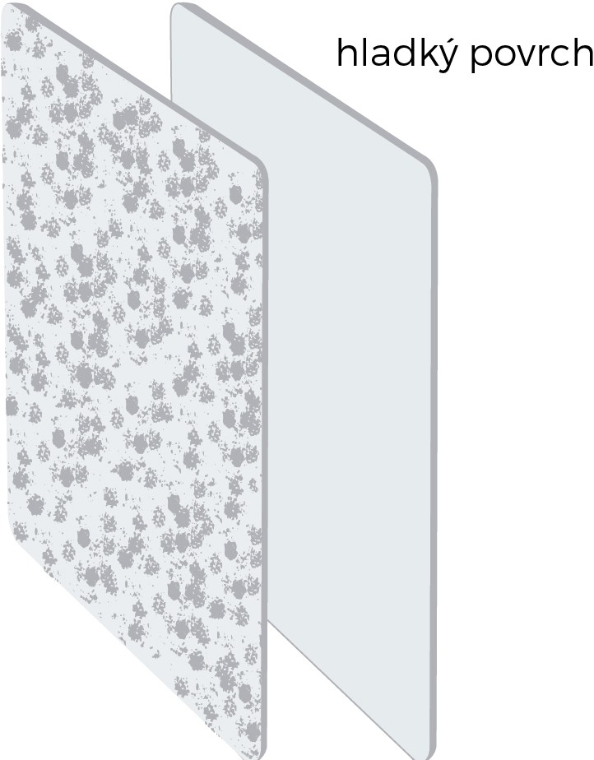
První deska hrubou stranou směrem od ostatních. poslední deska bude směřovat opět hrubou stranou ven.




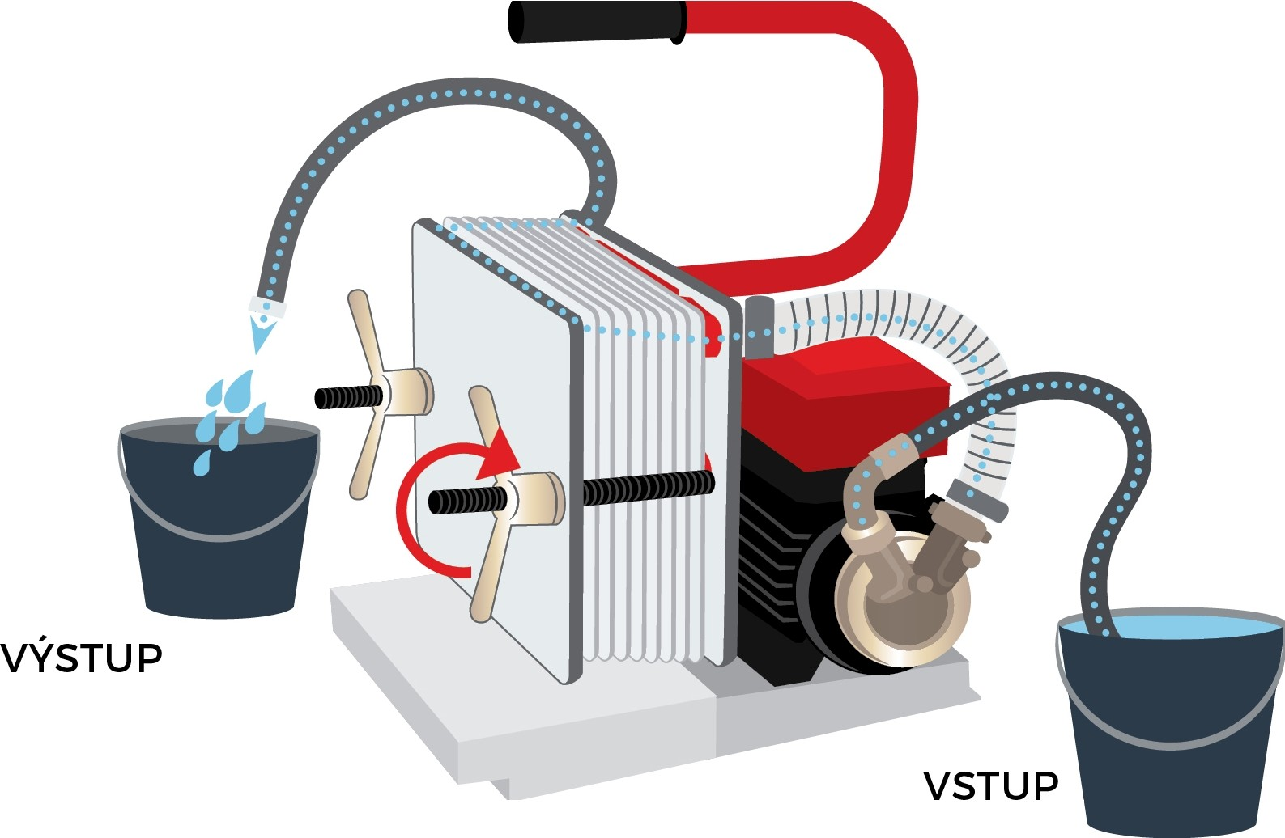FILTRAČNÍ DESKY PROPLÁCHNĚTE VODOU A UTAHUJTE
NÁDOBA S VODOU
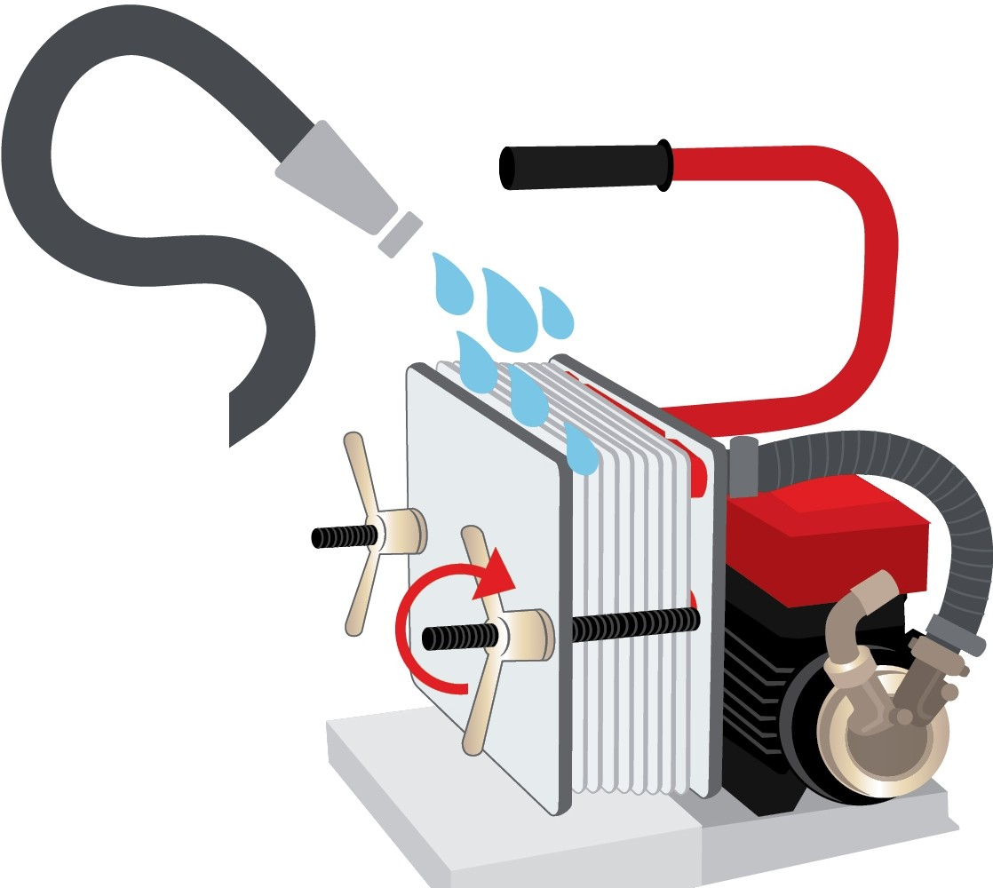 Zapněte filtr. Voda může kapat skrze desky. Během proplachování pečlivě utahujte. Filtr je třeba dotahovat do té doby. než bude správně utěsněný - voda přes desky nepoteče vůbec. Proplachujte cca 60 sec.
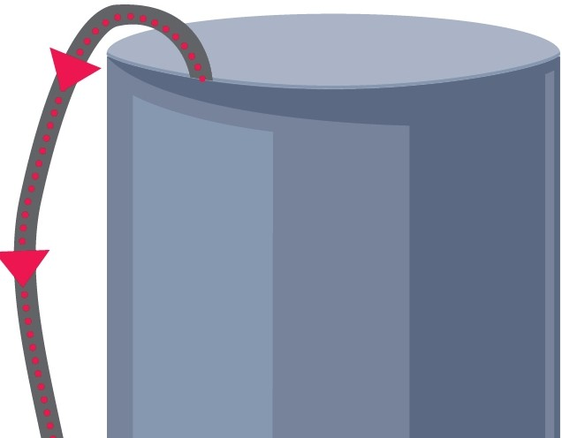

PŘIPOJENO PŘIPOJENO
K PRÁZDNÉ NÁDRŽI -- K NÁDRŽI S VÍNEM

